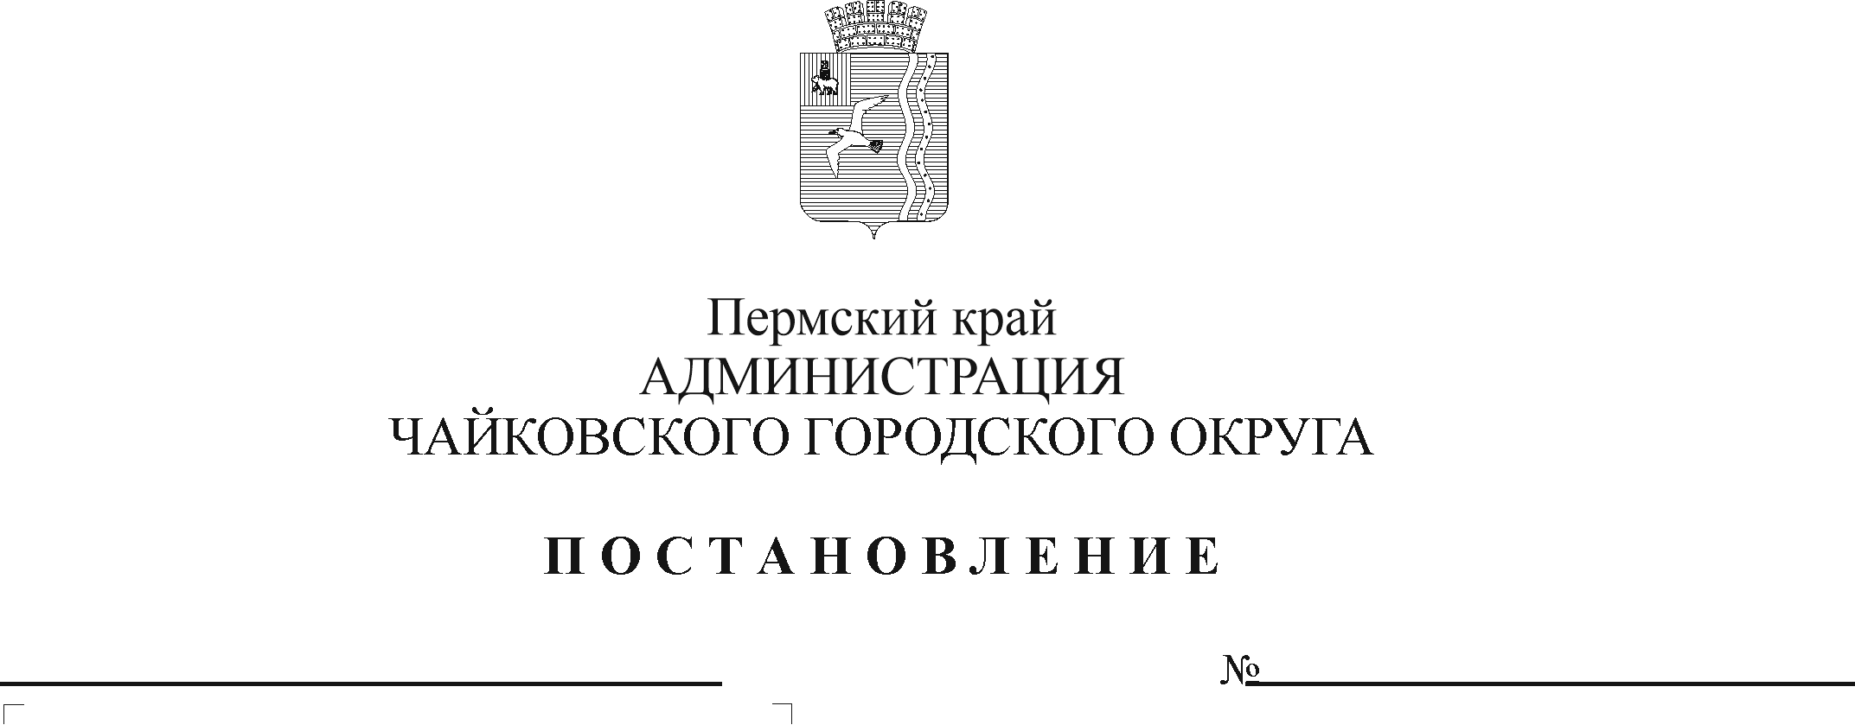
О внесении изменений в постановление администрации Чайковского городского округа от 16.03.2020 № 276

Рег. номер

Дата рег.

В соответствии с пунктами 3, 4 статьи 69.2, пунктом 1 статьи 78.1 Бюджетного кодекса Российской Федерации, подпунктом 3 пункта 7 статьи 9.2 Федерального закона от 12 января 1996 г. № 7-ФЗ «О некоммерческих организациях», Уставом Чайковского городского округа, в целях реализации мероприятий программы «Совершенствование муниципального управления в Чайковском городском округе», утвержденной постановлением администрации города Чайковского от 15 января 2019г. № 5
ПОСТАНОВЛЯЮ:
1. Внести в Порядок предоставления и расходования средств на приведение в нормативное состояние имущественного комплекса учреждения в соответствии с противопожарным законодательством (далее–Порядок), утвержденный постановлением администрации Чайковского городского округа от 16 марта 2020 г. № 276 «Об установлении расходного обязательства Чайковского городского округа на приведение в нормативное состояние имущественного комплекса учреждения в соответствии с противопожарным законодательством и об утверждении Порядка предоставления и расходования средств на приведение в нормативное состояние имущественного комплекса учреждения в соответствии с противопожарным законодательством» следующие изменения:
1.1 пункт 2.3 изложить в новой редакции:
«2.3. Субсидия расходуется Учреждением по следующим направлениям расходов:
- монтаж автоматической установки пожаротушения;
- монтаж системы контроля и управления доступом, с автоматическим запирающим устройством;
-услуги по расчету категории помещения по взрывопожарной и пожарной опасности и определению класса зоны по Правилам устройства электроустановок.»;
1.2. пункт 2.5. изложить в новой редакции:
«2.5. Субсидия расходуется Учреждением на основании локальных сметных расчетов, акта о приемке выполненных работ (КС-2), справки о стоимости выполненных работ и затрат (КС-3), счетов, счетов-фактур, актов, универсальных передаточных документов, счетов на авансовый платеж в размере 30% в рамках заключенных в соответствии с Федеральным законом от 5 апреля 2013г. № 44-ФЗ «О контрактной системе в сфере закупок товаров, работ, услуг для обеспечения государственных и муниципальных нужд» договоров (контрактов) на оказание ремонтных работ (если данные условия предусмотрены договоров (контрактом))».
2. Опубликовать постановление в муниципальной газете «Огни Камы» и разместить на официальном сайте администрации Чайковского городского округа.
3. Постановление вступает в силу после его официального опубликования.
4. Контроль за исполнением постановления возложить на первого заместителя главы администрации Чайковского городского округа, руководителя аппарата.

Глава городского округа –
глава администрации
Чайковского городского округа Ю.Г. Востриков

